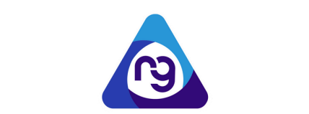

TEMA:
BRUJULA DEL PRESENTE
ESTUDIANTE:
(NOMBRES Y APELLIDOS)

ASIGNATURA:
(NOMBRE DE LA ASIGNATURA)

CURSO:
(NIVEL DEL CURSO)

AÑO LECTIVO
2025 – 2026

INSTRUCCIONES PARA REALIZAR LA TAREA
- Hoy, vamos a hacer una brújula del presente, para ello debemos seguir los siguientes pasos
  - Dibujen un punto en el centro de una hoja que represente el "HOY".
  - Hacia atrás, escribir 2 cosas de su historia que aceptan pero que no los definen.
  - Hacia los lados, escribir 2 recursos que tienen hoy (un profesor que los apoya, una habilidad, internet, etc.).
  - Hacia adelante, escribir una pequeña meta para este mes que los acerque a su sueño.

- Escribe una pequeña carta a tu YO en 10 años en el futuro.

